项目报告模板
第十一届Sky Hackathon
参赛项目书

参赛学校（公司）：清华大学
参赛队名： MVP
指导老师（如果没有可以不填写）：李锡涵
团队成员：张振尧 王海翔 白乐航 范瑶 何佳蕊
团队照片：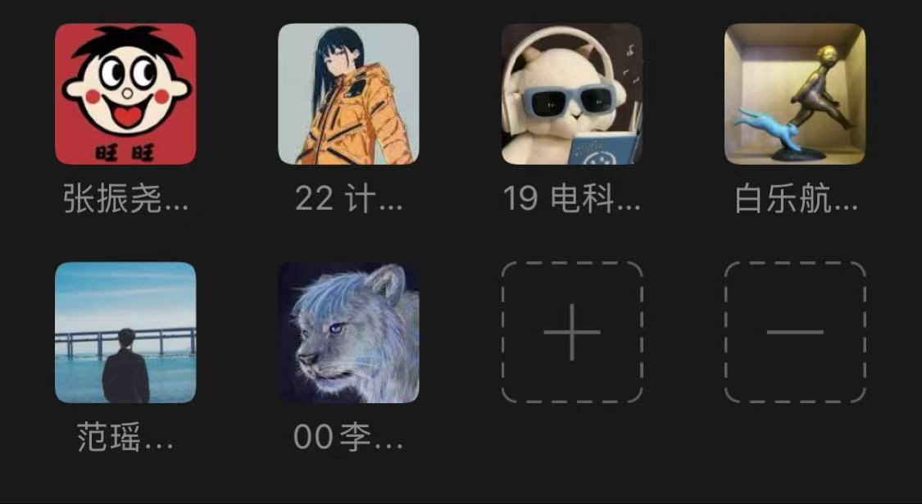
项目上传地址：https://github.com/CircuitGen/PCBTool
项目介绍视频地址（可以发到您自己的任何社交媒体）：
项目说明：
（请附上你项目的截图）此处需附加上你们队伍的端口号， 醒目一点。

描述一下你们的作品，包括亮点/特点，作品的功能和初衷

描述一下你们利用AIGC工具来生成的内容， 如：如何利用NIM来生成内容， 利用NIM接口生成内容的形式（如：文字，代码，图片）

描述一下你们内为的技术创新点，包括但不限于在组委会提供的技术点

描述一下您们是如何优化UI页面的

介绍一下团队（团队合影）

总结（团队收获）
- 收获
- 遗憾
- 希望

